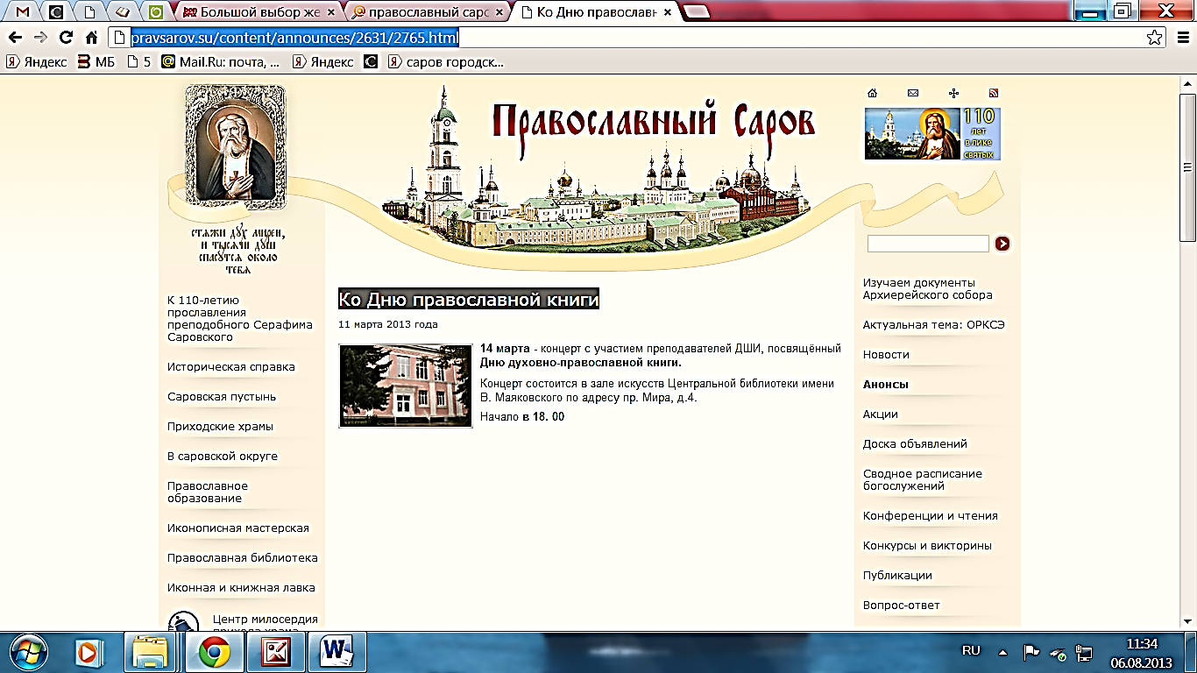

**ЦГБ им. В. Маяковского г. Саров**

**на страницах сайта «Православный Саров»**

**2015 г.**

**НОВОСТИ**

**В. Николаев: «Господь бессмысленных страданий не посылает»** : [заседание Клуба любителей православной книги]

[Источник](http://pravsarov.su/content/news/2015/4854/4887.html)

**Мальчишки равняются на праведного воина Феодора** : [воспитанники студии раннего развития «Родничок» побывали в Зале военно-морской славы России в библиотеке им. В. Маяковского]

[Источник](http://pravsarov.su/content/news/2015/4749/4781.html&gid=1621&gpn=2)

**Никос Зервас значит «Победа Бога»** : [заседание Клуба любителей православной книги]

[Источник](http://pravsarov.su/content/news/2015/4749/4775.html)

**Начались встречи в Клубе любителей православной книги** : [заседание Клуба любителей православной книги. Тема заседания – Псково-Печерский монастырь, его обычаи, современная жизнь, старцы]

[Источник](http://www.pravsarov.su/content/news/2015/4691/4737.html)

# Где почитать православные книжные новинки? : [о секторе духовно-нравственной культуры]

# [Источник](http://www.pravsarov.su/content/board/2015/4707.html)

#### [**Уникальная книга о батюшке Серафиме представлена саровчанам**](http://pravsarov.su/content/news/2015/4602/4604.html): [встреча с авторами книги «Преподобный Серафим Саровский в историко-культурном и художественном наследии России»: Валентин Степашкин (Городской музей, г. Саров), Наталия Чугреева (Центральный музей древнерусской культуры и искусства имени Андрея Рублева, г. Москва), Дмитрий Вдовых (Фонд социально-культурных инициатив, г. Москва)]

# [Источник](http://pravsarov.su/content/news/2015/4602/4604.html)

**О святом на войне** : [заседание Клуба любителей православной книги по теме «Милость и помощь Божья России в Великую Отечественную войну»]

[Источник](http://pravsarov.su/content/news/2015/4487/4539.html)

# Из Сарова в Севастополь с именем адмирала Ушакова

# [Источник](http://www.pravsarov.su/content/news/2015/4487/4512.html)

# Война и детство : [урок патриотизма совместно с ПТО «МiР»]

# [Источник](http://pravsarov.su/content/news/2015/4407/4416.html)

# Книга, продиктованная жизнью : [[Клуб любителей православной книги](http://pravsarov.su/content/announces/2015/4248.html)]

# [Источник](http://pravsarov.su/content/news/2015/4358/4402.html)

# Саровские библиотекари побывали в Нижегородской духовной семинарии : [День православной книги в Нижнем Новгороде]

# [Источник](http://pravsarov.su/content/news/2015/4358/4374.html)

# Ожившие страницы воинской славы : [к **270-летию** **со дня рождения праведного воина** **Феодора** **Ушакова**]

# [Источник](http://pravsarov.su/content/news/2015/4264/4336.html)

#### **Еще один святой Серафим** : [[Клуб любителей православной книги](http://pravsarov.su/content/announces/2015/4248.html)]

# [Источник](http://pravsarov.su/content/news/2015/4264/4329.html)

#### **Паисий Святогорец: «Я позволил Богу действовать во мне…»** : [[Клуб любителей православной книги](http://pravsarov.su/content/announces/2015/4248.html)]

[Источник](http://pravsarov.su/content/news/2015/1/4259.html)

**АНОНС**

11 ноября 2015 года

[](http://pravsarov.su/image.php?&src=/assets/images/kultura/pravkniga.jpg&w=450&f=jpeg&q=75&sia=pravkniga.jpg)Клуб любителей православной книги и Библиотека им. В. Маяковского приглашают 19 ноября в 17:30 на встречу "Старцы и подвижники XX– XXI веков". Книги монахини Евфимии (Пащенко). Встреча пройдет при участии иерея Сергия Скузоваткина.

[Источник](http://pravsarov.su/content/announces/2015/4813.html)

9 октября

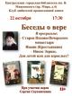

22 октября в 17.30 библиотека им. В. Маяковского и Клуб любителей православной книги приглашают на встречу «Беседы о вере».

[Источник](http://pravsarov.su/content/announces/2015/4751.html)

9 октября 2015 года

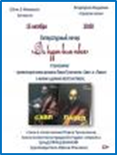

[Павел Тужилкин готовит презентацию новых романов](http://pravsarov.su/content/announces/2015/4751.html)

[15 октября в библиотеке им. В. Маяковского состоится презентация новых романов Павла Тужилкина «Савл» и «Павел»](http://pravsarov.su/content/announces/2015/4751.html)

[Источник](http://pravsarov.su/content/announces/2015/4751.html)

24 сентября

15 октября в библиотеке им. В. Маяковского состоится презентация новых романов Павла Тужилкина «Савл» и «Павел»

# [Источник](http://www.pravsarov.su/content/announces/2015/4719.html)

[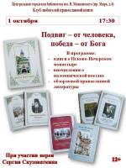](http://pravsarov.su/image.php?&src=/assets/images/vzaimo-acting/2015%20/pravkniga-01102015.jpg&w=450&f=jpeg&q=75&sia=pravkniga-01102015.jpg)24 сентября 2015 года

Библиотека им. В. Маяковского и Клуб любителей православной книги приглашают 1 октября в 17.30 на встречу "Подвиг - от человека, победа - от Бога". В программе: книги о Псково-Печерском монастыре, впечатления от паломнической поездки, обзор новой православной литературы. Встреча пройдет при участии иерея Сергия Скузоваткина.

# [Источник](http://pravsarov.su/content/announces/2015/4719.html)

18 мая 2015 года

[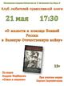](http://pravsarov.su/image.php?&src=assets/images/kultura/KPK_210515.jpg&w=450&f=jpeg&q=75&sia=KPK_210515.jpg)

[*Клуб любителей православной книги*](http://pravsarov.su/content/announces/2015/4523.html)

[Библиотека им. В. Маяковского и Клуб любителей православной книги приглашают 21 мая в 17:30 на встречу по теме "О милосердии и помощи Божией России в Великую Отечественную войну" по книге А. Фарберова "Спаси и сохрани" при участии иерея Сергия Скузоваткина.](http://pravsarov.su/content/announces/2015/4523.html)

[Источник](http://www.pravsarov.su/content/announces/2015/4523.html)

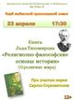*19 апреля 2015 года*

#### [Клуб любителей православной книги](http://pravsarov.su/content/announces/2015/4451.html)

[Клуб любителей православной книги и Библиотека им. В. Маяковского приглашают 23 апреля в 17:30 на встречу по теме "Книга Льва Тихомирова «Религиозно-философские основы истории» (О религиях мира) при участии иерея Сергия Скузоваткина.](http://pravsarov.su/content/announces/2015/4451.html)

[Источник](http://pravsarov.su/content/announces/2015/4451.html)

17 марта 2015 года

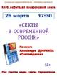

#### [Клуб любителей православной книги](http://pravsarov.su/content/announces/2015/4370.html)

[Клуб любителей православной книги и Библиотека им. В. Маяковского приглашают на встречу 26 марта в 17:30. Тема – «Секты в современной России» по книге А. Дворкина «Сектоведение». Встреча пройдет при участии иерея Сергия Скузоваткина.](http://pravsarov.su/content/announces/2015/4370.html)

[Источник](http://pravsarov.su/content/announces/2015/4370.html)

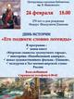23 февраля 2015 года

#### [Библиотека им. В. Маяковского приглашает](http://pravsarov.su/content/announces/2015/4309.html)

[24 февраля на День истории, посвященный 270-летию со дня рождения адмирала русского флота Феодора Феодоровича Ушакова.](http://pravsarov.su/content/announces/2015/4309.html)

[Источник](http://pravsarov.su/content/announces/2015/4309.html)

12 февраля 2015 года

#### http://pravsarov.su/image.php?&src=assets/images/gallery/KPK_19.02.2015_Serafim_Chichagov.jpg&h=107&f=jpeg&q=75&sia=thumb_KPK_19.02.2015_Serafim_Chichagov.jpg

#### [Клуб любителей православной книги приглашает](http://pravsarov.su/content/announces/2015/4316.html)

[Клуб любителей православной книги и Библиотека им. В. Маяковского приглашают на встречу 19 февраля в 17:30. Тема: "Серафим значит Пламенный". О священномученике митрополите Серафиме (Чичагове).](http://pravsarov.su/content/announces/2015/4316.html)

[Источник](http://pravsarov.su/content/announces/2015/4316.html)

[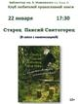](http://pravsarov.su/image.php?&src=assets/images/kultura/KLPK_Paisii_Svyatogorec.jpg&w=450&f=jpeg&q=75&sia=KLPK_Paisii_Svyatogorec.jpg)18 января 2015 года

#### [Клуб любителей православной книги](http://pravsarov.su/content/announces/2015/4248.html)

[Клуб любителей православной книги и Библиотека им. В. Маяковского приглашают на встречу 22 января в 17:30. Тема: "Старец Паисий Святогорец" (в связи с канонизацией).](http://pravsarov.su/content/announces/2015/4248.html)

[Источник](http://pravsarov.su/content/announces/2015/4248.html)

# ФОТОГАЛЕРЕЯ

**Мальчишки равняются на праведного воина Феодора** : [фото воспитанников студии раннего развития «Родничок», которые посетили Зал военно-морской славы России в библиотеке им. В. Маяковского]

[Источник](http://pravsarov.su/content/news/2015/4749/4781.html&gid=1621&gpn=2)

#### [**Уникальная книга о батюшке Серафиме представлена саровчанам**](http://pravsarov.su/content/news/2015/4602/4604.html): [фото с встречи с авторами книги «Преподобный Серафим Саровский в историко-культурном и художественном наследии России»]

# [Источник](http://pravsarov.su/content/news/2015/4602/4604.html)

**О святом на войне** : [заседание Клуба любителей православной книги по теме «Милость и помощь Божья России в Великую Отечественную войну»]

[Источник](http://pravsarov.su/content/news/2015/4487/4539.html)

# Книга, продиктованная жизнью : [фото с заседания [Клуба любителей православной книги](http://pravsarov.su/content/announces/2015/4248.html)]

# [Источник](http://pravsarov.su/content/news/2015/4358/4402.html)

# Ожившие страницы воинской славы : [фото в Зале военно-морской славы ЦГБ им. В. Маяковского: день истории - к **270-летию** **со дня рождения праведного воина** **Феодора** **Ушакова**]

# [Источник](http://pravsarov.su/content/news/2015/4264/4336.html)

#### **Еще один святой Серафим** : [фото с заседания [Клуба любителей православной книги](http://pravsarov.su/content/announces/2015/4248.html)]

#### [Источник](http://pravsarov.su/content/news/2015/4264/4329.html)

#### **Паисий Святогорец: «Я позволил Богу действовать во мне…»** : [фото с заседания [Клуба любителей православной книги](http://pravsarov.su/content/announces/2015/4248.html)]

[Источник](http://pravsarov.su/content/news/2015/1/4259.html)